ДОКУМЕНТАЦИЯ О ПРОВЕДЕНИЕ ЗАПРОСА КОММЕРЧЕСКИХ ПРЕДЛОЖЕНИЙ НА ПОСТАВКУ ПУНКТОВ РАСПРЕДЕЛИТЕЛЬНЫХ В СБОРЕ ДЛЯ ПРОВЕДЕНИЯ КАПИТАЛЬНОГО РЕМОНТА ЭЛЕКТРООБОРУДОВАНИЯ НАБЕРЕЖНОЙ №401,403

ОБЩИЕ СВЕДЕНИЯ
1.1. Запрос коммерческих предложений – это способ определения рыночных цен, проводимый с целью сбора информации о существующих (актуальных) ценах на товары, работы или услуги, по результатам которого не заключается договор.
1.2. Порядок осуществления электронного документооборота регулируется регламентом функционирования электронной площадки https://business.roseltorg.ru
1.3. Извещение и документация о проведении запроса коммерческих предложений размещается заказчиком на электронной торговой площадке либо на официальном сайте Заказчика не менее чем за пять дней до даты окончания подачи заявок на участие в запросе коммерческих предложений.
1.4. Заказчик вправе принять решение о внесении изменений в извещение и документацию о проведении запроса коммерческих предложений до истечения срока окончания приема заявок на участие, и разместить соответствующие изменения на электронной торговой площадке либо на официальном сайте Заказчика.
1.5. Заказчик вправе принять решение об отказе от проведения запроса коммерческих предложений в любое время, при этом никакой ответственности не неся перед участниками, в том числе по возмещению каких-либо затрат, которые были связаны с подготовкой и подачей заявки на участие в запросе коммерческих предложений.

2. Способ закупки: запрос коммерческих предложений.

3. Наименование, место нахождения, почтовый адрес, адрес электронной почты, номер контактного телефона заказчика:
АО "СУДОСТРОИТЕЛЬНЫЙ ЗАВОД ИМЕНИ Б.Е. БУТОМЫ"
ИНН/КПП 9111022140/911101001
298310, Республика Крым, г. Керчь, ул. Танкистов, д. 4.
ozt1@kerchbutoma.ru - эл. почта тендерного отдела.
тел. +7(861)203-51-76 (Бобровская Оксана Леонидовна - по вопросам документации)

4. Предмет договора с указанием количества и объема поставки товара: поставка пунктов распределительных в сборе для проведения капитального ремонта электрооборудования набережной №401,403, согласно техническому заданию (Приложение №1 к документации о закупке).
Количество и объем поставки: согласно техническому заданию (Приложение №1 к документации о закупке).

5. Место, условия и сроки (периоды) поставки товара:
5.1. Срок поставки товара: 112 календарных дней с момента оплаты аванса.
5.2. Адрес поставки товара: Товар поставляется до терминала транспортной компании «Деловые Линии» в г. Керчь.
5.3. Доставка товара осуществляется силами за счет Поставщика.

6. Сведения о начальной (максимальной) цене договора: 9 660 000,00 рублей с НДС.

7. Требования об обеспечении заявки: не требуется.

8. Требования к гарантийному сроку поставляемого товара: согласно техническому заданию (Приложение №1 к документации о закупке).

9. Порядок формирования цены договора (цены лота) (с учетом или без учета расходов на перевозку, страхование, уплату таможенных пошлин, налогов и других обязательных платежей):
Цена Договора включает в себя расходы, связанные с выполнением Договора в полном объеме и надлежащего качества, в т.ч. стоимость товара, доставки, расходов по уплате налогов, сборов, пошлин и других обязательных платежей.

10. Обеспечение исполнения договора (применяется для обеспечения исполнения обязательств по возврату аванса):
Поставщик обязуется предоставить в срок не позднее 15 (пятнадцати) дней с даты заключения Договора обеспечение возврата аванса по Договору в форме:
- независимой гарантии, выданной банком;
- денежных средств путем их перечисления Заказчику (обеспечительный платеж).
Способ обеспечения исполнения обязательств по Договору из перечисленных в настоящем пункте способов определяется Поставщиком.
В случае, если Подрядчик зарекомендовал себя как благонадежный партнер (отсутствие претензионно-исковой работы, исполнение в полном объеме обязательств по договорам, заключенным с Заказчиком), Подрядчику предоставляется выбор заключения договора с или без независимой гарантии.
Данный выбор, ОБЯЗАТЕЛЬНО указать в Заявке (Приложение №3 к документации о закупке).

11. Дата и время начала и окончания подачи заявок участниками закупки:
с 11.04.2023 08:30 час. до 19.04.2023 11:00 час. Заявки через функционал электронной площадки https://business.roseltorg.ru.

Срок предоставления документации | с 11.04.2023 08:30 по 19.04.2023 11:00
Место предоставления | https://business.roseltorg.ru
Порядок предоставления | в форме электронного документа на официальном сайте Российской Федерации для размещения информации о размещении заказов https://business.roseltorg.ru
Официальный сайт, на котором размещена документация | https://business.roseltorg.ru
Внесение платы за предоставление документации | Не установлено

12. Форма и порядок предоставления разъяснений положений документации:
Любой участник закупки вправе направить Заказчику запрос о разъяснении положений документации о закупке. Запросы на разъяснения положений документации подаются с момента публикации документации на сайте https://business.roseltorg.ru с 08:30 часов (время московское) 11.04.2023 по 11:00 часов (время московское) 18.04.2023.

13. Место и дата рассмотрения заявок участников закупки и подведения итогов: электронная площадка https://business.roseltorg.ru. Рассмотрение заявок и подведение итогов до 22.05.2023 17:00.

14. Требования к содержанию, форме, оформлению и составу заявки на участие в закупке:
Участник размещения заказа заполняет заявку в соответствии с порядком, определенным в документации запроса коммерческих предложений, инструкцией для работы в электронной торговой площадке https://business.roseltorg.ru и согласно представленной Заказчиком форме заявки на участие.
Для участия в запросе коммерческих предложений участник размещения заказа, получивший аккредитацию на электронной площадке https://business.roseltorg.ru, подает заявку на участие в запросе коммерческих предложений. Заявка на участие в запросе коммерческих подается на электронную торговую площадку https://business.roseltorg.ru, в форме электронного документа и должна быть подписана в соответствии с нормативными правовыми актами РФ, в том числе Федеральным законом от 06.04.2011г. №63-ФЗ «Об электронной подписи». Форма заявки на участие указана в Приложении №3 к документации о закупке.
Заявка участника должна соответствовать требованиям документации о закупке, иметь конкретные показатели, соответствующие значениям, установленным документацией о закупке, и указание на товарный знак (его словесное обозначение) (при наличии), знак обслуживания, фирменное наименование, патенты, полезные модели, промышленные образцы, наименование места происхождения товара или наименование производителя предлагаемого для поставки товара при условии отсутствия в данной документации указания на товарный знак, знак обслуживания, фирменное наименование, патенты, полезные модели, промышленные образцы, наименование места происхождения товара или наименование производителя.

14.1. Участник закупки должен подготовить заявку, включающую в себя следующие документы:
1) Заявку на участие в открытом запросе котировок в электронной форме по форме, установленной Заказчиком (Приложение № 2), а также в соответствии с техническим заданием.
2) Анкету Участника закупки (Приложение № 3).
3) Заверенные Участником копии документов, содержащих сведения об участнике закупки:
- выписку из ЕГРЮЛ, полученную не ранее чем за 14 календарных дней на дату предоставления коммерческого предложения (в том числе при распечатывании выписки). Допускается предоставление выписки из ЕГРЮЛ предоставленной Федеральной налоговой службой в форме электронного документа, подписанного усиленной квалифицированной электронной подписью (egrul.nalog.ru). Выписка формируется и предоставляется в формате PDF, содержащей усиленную квалифицированную электронную подпись и ее визуализацию;
4) справку из налогового органа по установленной форме об отсутствии по налогам, выданную налоговой инспекцией, не ранее чем за 14 календарных дней на дату предоставления коммерческого предложения;
5) документы, подтверждающие нахождение участника по адресу, указанному в учредительных документах, сведения о наличии складских и производственных помещений (договор аренды помещения, действующий на текущую дату, свидетельство о праве собственности на помещение);
6) форма 6-НДФЛ за последний отчетный период;
7) копию штатного расписания, отразив в обязательном порядке наличие должностных лиц, отвечающих за охрану труда и технику безопасности, пожарную безопасность, ведение бухгалтерского учета;
8) надлежащим образом заверенную копию лицензии, разрешения или иного документа, если их наличие является обязательным условием осуществления лицом соответствующего вида деятельности;
9) документ подтверждающий статус производителя либо официального торгового представителя производителя (при наличии);
10) Сертификаты качества завода изготовителя либо гарантийное письмо о предоставлении сертификатов качества завода изготовителя при поставке (надлежащим образом заверенные копии).
11) Письменное согласие на предоставление необходимых документов отделу снабжения при заключении договора в случае выбора победителем.

Электронная часть заявки должна быть заполнена полностью с указанием требований электронной торговой площадке https://business.roseltorg.ru.
В случае не предоставления вышеперечисленных документов в составе заявки на участие, комиссия вправе отклонить заявку за несоответствие требованиям документации о закупке.

15. Установленные заказчиком требования к качеству, техническим характеристикам товара, работы, услуги, к их безопасности, к функциональным характеристикам (потребительским свойствам) товара, к размерам, упаковке, отгрузке товара, к результатам работы и иные требования, связанные с определением соответствия поставляемого товара потребностям заказчика: требования указаны в Техническом задании (Приложение №1).

16. Требования к описанию участниками закупки поставляемого товара, который является предметом закупки, его функциональных характеристик (потребительских свойств), его количественных и качественных характеристик:
При подаче сведений Участниками должны применяться обозначения (единицы измерения, наименования показателей, технических, функциональных параметров) в соответствии с обозначениями, установленными Техническим заданием.
Если в отношении какого-либо показателя Заказчиком установлено требование о соответствии ГОСТ, участниками закупки в своих заявках должно быть указано о соответствии показателя ГОСТу.
При указании участником закупки сведений о товаре надлежит указывать точные и достоверные значения показателей, присущих товарам, в соответствии с требованиями, установленным в документации, в виде числовых значений.
Конкретные характеристики (показатели) товара предоставляются в отношении каждой позиции товара.
При несоблюдении указанных требований комиссия отказывает участнику закупки в допуске участия в запросе коммерческих предложений и (или) принимает решение о признании заявки участника не соответствующей требованиям, установленным настоящей документацией запроса коммерческих предложений.

17. Форма, сроки и порядок оплаты товара:
Форма оплаты: безналичное перечисление.
- Аванс в размере, не превышающем 70%, производится после подписания договора, предоставления Поставщиком обеспечения исполнения договора (применяется для обеспечения исполнения обязательств по возврату аванса), получения от Поставщика счета со ссылкой на номер и дату договора.
- Окончательный расчет за вычетом авансового платежа производится в течение 20 (двадцати) рабочих дней после приемки полного объема Товара согласно спецификации по количеству и качеству на складе Покупателя.
Оплата производится после предоставления товарно-транспортной накладной (оригинал), счета-фактуры (оригинал) или (УПД) (оригинал), товарной накладной (оригинал), счета выставленного Поставщиком, сертификатов качества завода-изготовителя (оригинал или надлежащим образом заверенные копии).
Расчеты по договору осуществляются в соответствии с Федеральным законом от 29.12.2012 №275-ФЗ «О государственном оборонном заказе» с отдельного счета Покупателя на отдельный счет Поставщика, открытый Поставщиком в соответствии с названным федеральным законом в уполномоченном банке, выбранном Покупателем, при наличии у Поставщика с таким уполномоченным банком заключенного Договора о банковском сопровождении. На момент заключения настоящего договора уполномоченным банком Покупателя является
ПАО «ПРОМСВЯЗЬБАНК».

18. Требования к участникам закупки и перечень документов, представляемых участниками закупки для подтверждения их соответствия установленным требованиям:
Участником закупки может быть любое юридическое лицо, независимо от организационно-правовой формы, формы собственности, места нахождения и места происхождения капитала либо любое физическое лицо, в том числе индивидуальный предприниматель, которые соответствуют требованиям, установленным Заказчиком в соответствии с положением о закупке товаров, работ, услуг.
- соответствие участников закупки требованиям, устанавливаемым в соответствии с законодательством Российской Федерации к лицам, осуществляющим поставки товаров, выполнение работ, оказании услуг, являющихся предметом закупки;
- непроведение ликвидации участника закупки - юридического лица и отсутствие решения арбитражного суда о признании участника закупки - юридического лица, индивидуального предпринимателя банкротом и об открытии конкурсного производства;
- неприостановление деятельности участника закупки в порядке, предусмотренном Кодексом Российской Федерации об административных правонарушениях;
- отсутствие у участника закупки задолженности по начисленным налогам, сборам и иным обязательным платежам в бюджеты любого уровня или государственные внебюджетные фонды.
- отсутствие в реестре недобросовестных поставщиков сведений об участниках закупки (предусмотренном Федеральным законом от 18 июля 2011 г. № 223-ФЗ «О закупках товаров, работ, услуг отдельными видами юридических лиц» и Федеральным законом от 5 апреля 2013 г. № 44-ФЗ «О контрактной системе в сфере закупок товаров, работ, услуг для обеспечения государственных и муниципальных нужд»);
- отсутствие у участника размещения заказа признаков недобросовестности. Под признаками недобросовестности для целей настоящей документации понимается:
а) наличие претензионно-исковой работы в связи с неисполнением (нарушением) участником закупки обязательств по договорам, заключенным с заказчиком;
б) неисполнение договора на поставку товаров, выполнение работ, оказание услуг по вине участника закупки.
- участник должен быть зарегистрирован не менее одного года в соответствии с требованиями законодательства РФ.

Перечень документов, представляемых участниками закупки для подтверждения их соответствия установленным требованиям, указаны в п.14.1. настоящей документации.

19. Критерии оценки и сопоставления заявок на участие в запросе коммерческих предложений:
В связи с тем, что в соответствии со статьей 171 Налогового кодекса Российской Федерации заказчик имеет право применить налоговый вычет НДС в отношении приобретаемых товаров, работ, услуг, единый базис сравнения ценовых предложений: без учета НДС. Приведение ценовых предложений участников запроса котировок к единому базису осуществляется путем вычета суммы НДС из цен, предлагаемых участниками запроса, являющимися плательщиками НДС.

20. Порядок рассмотрения и оценки заявок на участие в запросе коммерческих предложениях:
20.1. Комиссия рассматривает заявки на участие в запросе коммерческих предложений во время и в месте, которые указаны в извещении и документации о проведении запроса коммерческих предложений.
20.2. По результатам рассмотрения заявок на участие в запросе котировок, Комиссия имеет право отклонить заявки, по следующим причинам:
- предоставления в составе анкеты, заявки заведомо ложных сведений, намеренного искажения информации или документов, входящих в состав заявки.
- наличия в реестре недобросовестных поставщиков сведений об участнике предусмотренном Федеральным законом от 18 июля 2011 г. № 223-ФЗ «О закупках товаров, работ, услуг отдельными видами юридических лиц» и Федеральным законом от 5 апреля 2013 г. № 44-ФЗ «О контрактной системе в сфере закупок товаров, работ, услуг для обеспечения государственных и муниципальных нужд»);
- дата регистрации организации в соответствии с законодательством РФ менее одного года;
- наличие у участника закупки признаков недобросовестности. Под признаками недобросовестности для целей настоящей документации понимается:
а) наличие претензионно-исковой работы в связи с неисполнением (нарушением) участником закупки обязательств по договорам, заключенным с заказчиком;
б) неисполнение договора (контракта) заключенным с заказчиком, на поставку товаров, выполнение работ, оказание услуг по вине участника закупки.
- не предоставление документов входящих в состав заявки;
- наличия других негативных сведений, выявленных по результатам проверки;
- не отвечают требованиям документации запроса котировок, в том числе требованиям к содержанию и составу заявки;
- содержится ценовое предложение о цене договора, превышающее размер начальной (максимальной) цены договора;
- установление недостоверности сведений, содержащихся в анкете, установления факта проведения ликвидации участника или принятия арбитражным судом решения о признании участника банкротом и об открытии конкурсного производства, факта приостановления деятельности в порядке, предусмотренном Кодексом Российской Федерации об административных правонарушениях, факта наличия задолженности по начисленным налогам, сборам и иным обязательным платежам в бюджеты любого уровня или государственные внебюджетные фонды, такой участник закупки отстраняется от участия в проведении запроса котировок на любом этапе его проведения;
20.3. Решение Комиссии об отклонении заявки(ок) фиксируется в итоговом протоколе запроса котировок с указанием причин отклонения.
20.4. Запрос коммерческих предложений признается несостоявшимся, если не подано ни одной заявки, а также в случае, если отклонены все заявки.

Приложение №1 к документации о закупке

Техническое задание
на поставку пунктов распределительных в сборе
для проведения капитального ремонта электрооборудования
набережной №401,403

1.Требование к количественным характеристикам поставки.
1.1. Предметом настоящего технического задания является поставка пунктов распределительных в сборе для проведения капитального ремонта электрооборудования набережной №401,403 для собственных нужд в рамках подготовки производства к строительству заказа морского транспорта вооружения проекта 23900, в целях выполнения государственного оборонного заказа по Контракту № ГК 2028187301931452209002843/901-20-ОКР/5904 от 14.08.2020 г., заключенного во исполнение Государственного контракта № 2028187301931452209002843 от 25.05.2020 г. (присвоен ИГК 2028187301931452209002843)
1.2.Условия поставки товара: Товар поставляется до терминала транспортной компании «Деловые Линии» в г. Керчь.
1.3.Срок поставки Товара: 112 календарных дней с момента оплаты аванса.
1.4. Документация на товар: Товарная накладная (оригинал), счет фактура (оригинал) товарно-транспортная накладная (оригинал) или УПД (оригинал), сертификат соответствия, паспорта качества завода изготовителя (оригиналы или надлежащим образом заверенные копии).
1.5. Товар должен быть не эксплуатируемым ранее и являться новым
1.6. Перечень необходимых материалов:
№ п/п | Наименование | Ед. изм. | Кол-во. | Цена с НДС за шт., руб. | Сумма с НДС, руб.
1 | Пункт распределительный в сборе | шт. | 12 | 805 000,00 | 9 660 000,00
Итого: |  |  |  |  | 9 660 000,00
В т.ч. НДС 20%: |  |  |  |  | 1 610 000,00
Всего к оплате: |  |  |  |  | 9 660 000,00

1.7. В стоимость Товара включен НДС, доставка, расходы по уплате налогов и сборов, а так же другие обязательные платежи.
1.8. К настоящему Техническому заданию прилагаются и являются его неотъемлемой частью:
- Приложение № 1 – Перечень комплектующих элементов и схемы подключения щитов.

2.Требования к качеству и безопасности товара:
2.1.Качество поставляемого товара должно соответствовать отнесенным Законом в области стандартизации документам:
- национальные стандарты РФ;
- правила по стандартизации, нормы и рекомендации в области стандартизации;
- общероссийские классификаторы технико-экономической и социальной информации;
2.2.Поставляемый товар должен соответствовать всем требованиям, изложенным в настоящем Техническом задании, а так же Государственным стандартам. При заключении «Договора поставки» должны быть представлены и являться неотъемлемой частью (Договора) соответствующие документы, подтверждающие качество поставляемого товара.
2.3.Ответственность за безопасность эксплуатации поставляемого товара в гарантийный период несет Поставщик.
2.4.Риск случайного повреждения товара до получения его Покупателем на собственном складе, несет Поставщик.

3.Требования к техническим характеристикам товара и условиям договора:
3.1. Товар должен соответствовать всем критериям, описанным в п. п. 1.3. – 1.8, 2 настоящего Технического задания, а также Техническому заданию на изготовление силовых распределительных пунктов (см. приложение №1)
3.2. Согласовать схему размещения оборудования в сборке, предоставленную Поставщиком, с ОГЭ заказчика, предоставить схему.
3.3. Поставка товара считается завершенной после приемки товара Покупателем на собственном складе, проверки работоспособности всех поставляемых изделий, наличии соответствующей гарантийной и технической документации на каждую единицу поставляемого товара. Транспортировка на склад Покупателя осуществляется за счет Поставщика.
3.4. В случае поставки некачественной продукции Поставщик обязуется за свой счет произвести замену некачественной продукции на качественную в течение десяти календарных дней со дня выставления соответствующего требования Покупателем.
3.5. Существенные условия: В случае просрочки поставки продукции Поставщик уплачивает покупателю пеню в размере 0,1% от стоимости продукции за каждый день просрочки, а за просрочку более 10 календарных дней дополнительно оплачивает штраф в размере 15% от стоимости не поставленной продукции.
3.6. Приёмка продукции на складе Покупателя производится в соответствии с "Инструкцией о порядке приемки продукции производственно-технического назначения и товаров народного потребления по качеству" (утв. Постановлением Госарбитража СССР от 25.04.1966 N П-7) и "Инструкцией о порядке приемки продукции производственно-технического назначения и товаров народного потребления по количеству" (утв. постановлением Госарбитража СССР от 15.06.1965 N П-6), в части не противоречащей законодательству РФ.
3.7. Дополнительные требования и условия:
- Товарно-транспортная накладная (оригинал).
- Товарная накладная (оригинал).
- Счёт-фактура (оригинал) или УПД (оригинал).
- Сертификаты качества завода изготовителя (оригиналы или надлежащим образом заверенные копии).

4. Гарантийные обязательства:
4.1. Товар должен быть произведён не ранее 2022 года.
4.2. Гарантийный срок для поставляемого товара - не менее 5 (пяти) лет с момента его производства и поставки Покупателю.
5. Требования к Поставщику:
5.1. Поставщик должен обладать гражданской правоспособностью в полном объеме для заключения и исполнения Договора.
5.2. Не должен находиться в процессе ликвидации, банкротства и на его имущество не должен быть наложен арест.
5.3. Иметь ресурсные возможности (финансовые, материально-технические, трудовые);
5.4. Обеспечить способность выполнения обязательств по договору в требуемые сроки и с должным качеством.

6. Условия оплаты:
6.1. Для возможности осуществлять платежи по договору, Поставщику в целях исполнения государственного оборонного заказа, расчеты по настоящему договору осуществляются в соответствии с Федеральным законом от 29.12.2012 №275-ФЗ «О государственном оборонном заказе» с отдельного счета Покупателя на отдельный счет Поставщика, открытый Поставщиком в соответствии с названным федеральным законом в уполномоченном банке, выбранном Покупателем, при наличии у Поставщика с таким уполномоченным банком заключенного Договора о банковском сопровождении.
На момент заключения настоящего договора уполномоченным банком Покупателя является ПРИВОЛЖСКИЙ Ф-Л ПАО «ПРОМСВЯЗЬБАНК» (далее – уполномоченный банк).
6.2. Условия оплаты товара:
- аванс в размере 70% после подписания договора, соответствующей спецификации, получения от Поставщика счета со ссылкой на номер и дату договора,
- окончательная оплата 30%, за вычетом аванса осуществляется Покупателем в течение 20 рабочих дней с момента поставки и приемки по количеству и качеству товара на складе Покупателя.
6.3. Товар считается оплаченным с момента списания денежных средств с отдельного счета Покупателя.
6.4. За просрочку окончательной платы, но при условии наличия денежных средств на отдельном счете Покупателя, открытом в целях исполнения Государственного контракта, указанного п. 1.1 настоящего Договора, Поставщик вправе предъявить Покупателю неустойку в размере 0,05 % от неоплаченной суммы за каждый день просрочки, но не более 10% от неоплаченной суммы окончательного платежа.
Ответственность за просрочку Покупателем обязательств по окончательному расчету по настоящему Договору не применяется в случае, если Поставщиком своевременно не исполнены обязательства по поставке Товара и предоставлению документов на оплату
7. Обеспечение договора (применяется для обеспечения исполнения обязательств по возврату аванса к поставщикам):
7.1.Поставщик обязуется предоставить в срок не позднее 15 (пятнадцати) календарных дней с даты заключения настоящего Договора обеспечение исполнения обязательства по Договору в форме безотзывной банковской гарантии (далее – банковская гарантия), выданной банком.
7.2.Поставщик несет все расходы по получению обеспечения исполнения обязательства по Договору.
7.3.Размер обеспечения исполнения обязательства по Договору равен сумме всех выплачиваемых по Договору авансов.
7.4.Срок действия обеспечения исполнения обязательств по Договору составляет срок исполнения обязательств по Договору, плюс 60 (шестьдесят) календарных дней.
7.5.По усмотрению Покупателя, в целях исполнения Договора, могут применяться иные, не запрещённые действующим законодательством РФ способы обеспечения Договора.
7.6. Решение о предоставлении банковской гарантии Покупателю Поставщиком принимается на заседании комиссии по рассмотрению коммерческих предложений.

Приложение №1

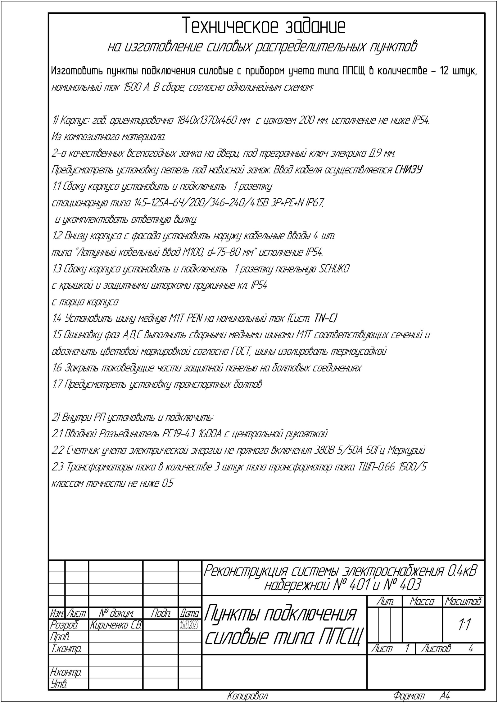
Перечень комплектующих элементов
и схемы подключения щитов
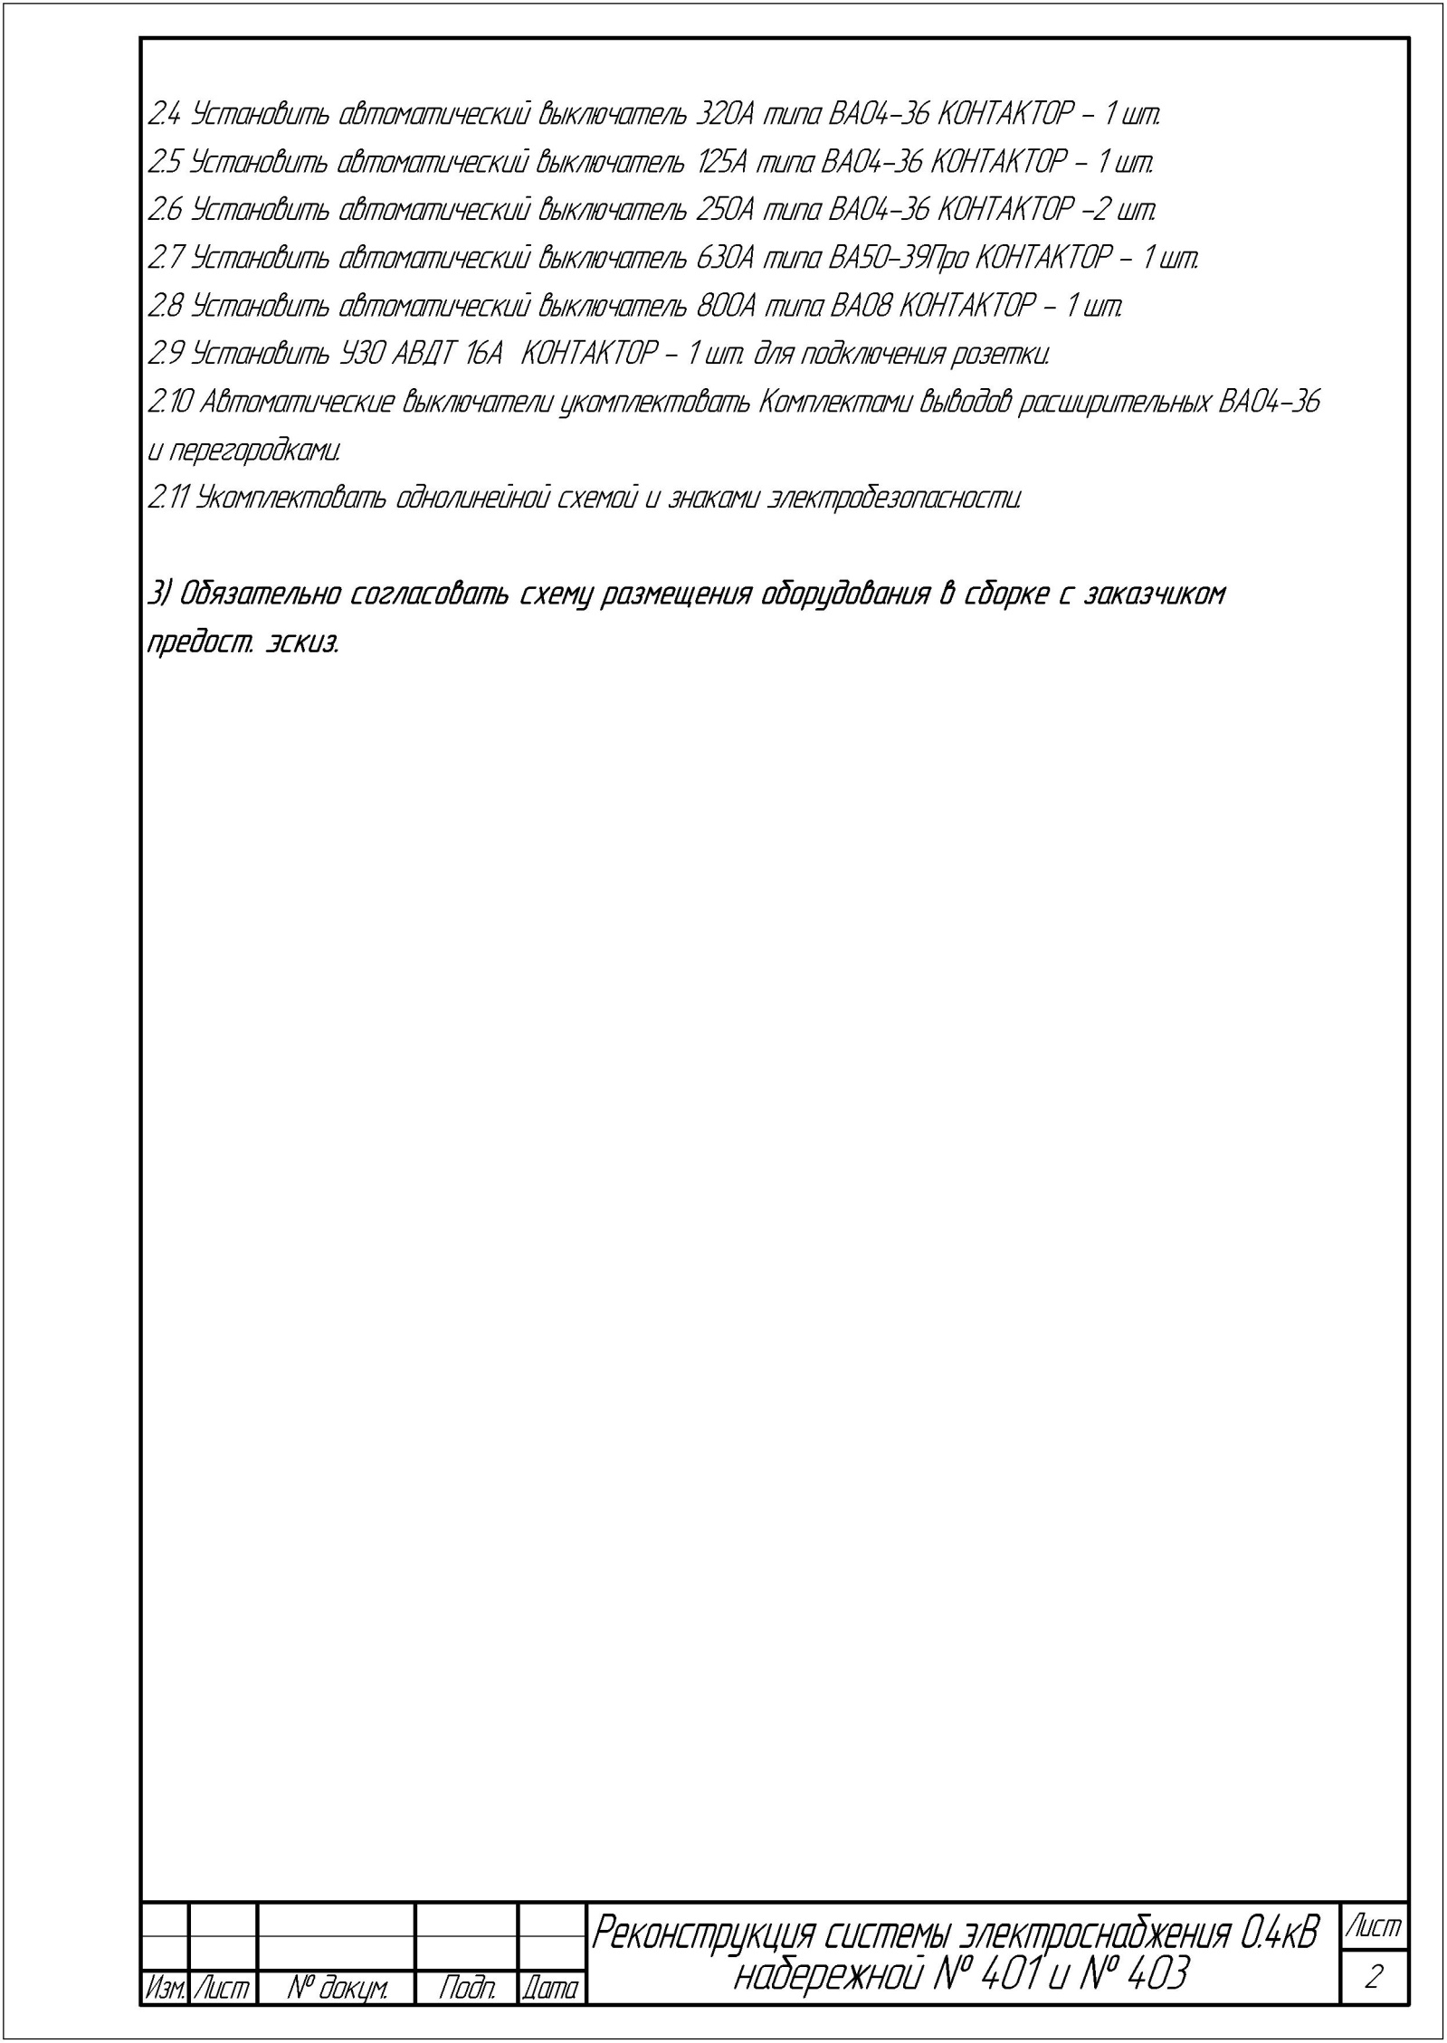

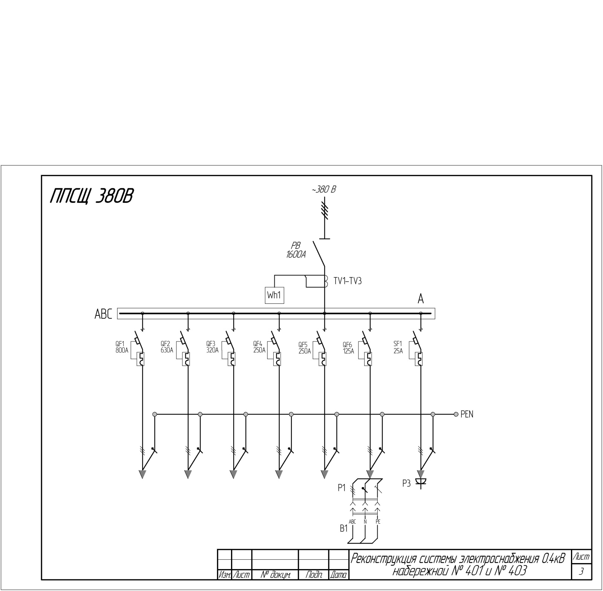

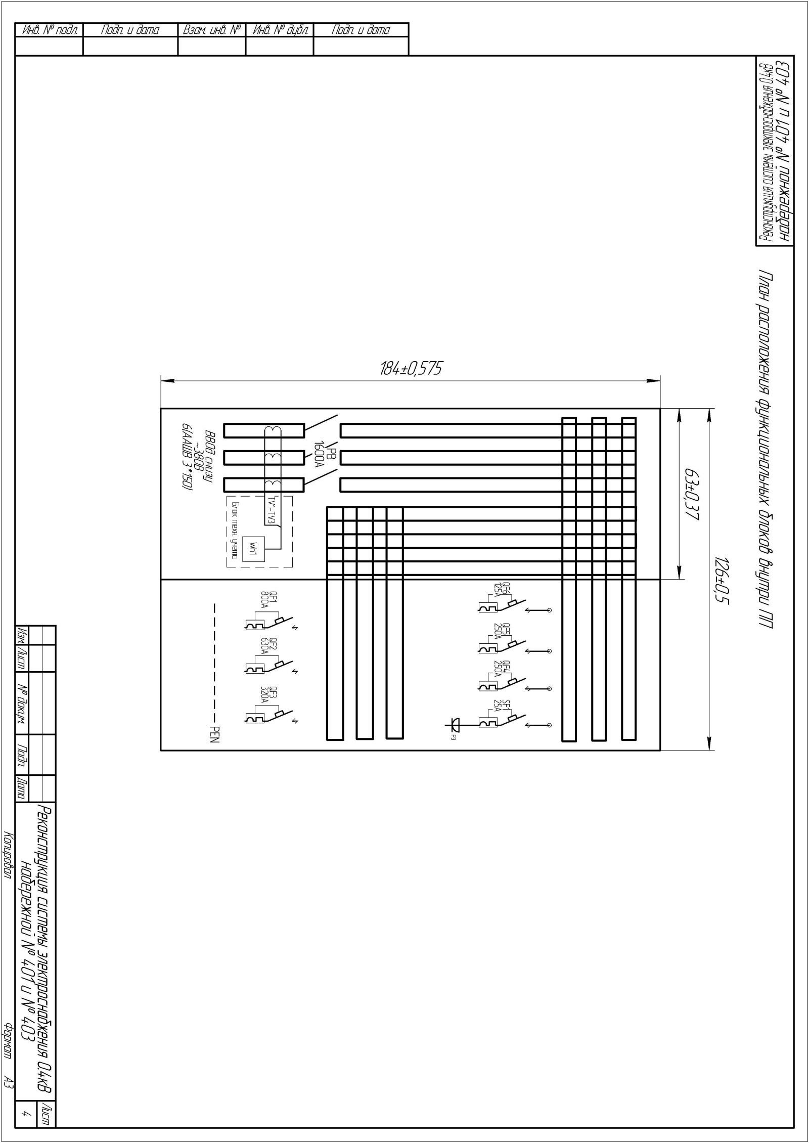

Приложение №2 к документации о закупке
На бланке организации [для юридических лиц]
«_____»______20_______№_____
ЗАЯВКА
НА УЧАСТИЕ В ОТКРЫТОМ ЗАПРОСЕ КОММЕРЧЕСКИХ ПРЕДЛОЖЕНИЙ
Наименование организации (для юридического лица);
Фамилия, имя, отчество (для физического лица)
Место нахождения (для юридического лица);
место жительства (для физического лица)
Идентификационный номер налогоплательщика/
КПП (для юридического лица)
ОГРН
ОКПО
ОКОПФ
ОКТМО
Банковские реквизиты:
Контактное лицо
Тел.:
Адрес электронной почты
Изучив документацию о проведении запроса коммерческих предложений, опубликованное на электронно-торговой площадке https://business.roseltorg.ru за № (процедуры) и принимая установленные в них требования и условия запроса коммерческих предложений, ______________________________________________________________________________________,
(наименование организации)
предлагает осуществить поставку (выполнение работ или оказание услуг) _______________________________________ на условиях и в соответствии с Техническим заданием,
(наименование товаров, работ, услуг)
а также со следующими основными условиями:

- Перечень товаров (работ, услуг):
№ п/п | Наименование | Ед. изм. | Кол-во | Цена за шт. c НДС | Стоимость с НДС
1
Итого:
НДС 20%:

- Окончательная цена договора __________________________ включает в себя ………Общая стоимость договора должна быть указана в рублях цифрами и прописью с учетом НДС и/или без учета НДС.
Цена договора без учета НДС, руб.: __________________________
4. Место и условия поставки товара (необходимо указать):
5. Срок поставки___________ дней с момента оплаты аванса либо заключения договора (необходимо выбрать).
6. Требования к качеству и безопасности товара (необходимо указать):

7. Требования к техническим характеристикам товара и условиям договора (необходимо указать):

8. Гарантийные обязательства (указать конкретный гарантийный срок):

9. Условия оплаты (необходимо указать):

10. ПРОИЗВОДИТЕЛЬ и СТРАНА ПРОИЗВОДСТВА (необходимо указать):
11. Дата производства (необходимо указать):
12. Обеспечение договора (необходимо указать): читать п. 10 документации и точно указать какие условия и проект договора применяется.

13. В соответствии с Федеральным законом от 27.07.2006 №152-ФЗ «О персональных данных» (далее – Закон 152-ФЗ)__________________________(наименование участника) ПОДТВЕРЖДАЕТ получение в целях участия в настоящей закупке требуемых в соответствии с Законом 152-ФЗ всех необходимых согласий на передачу и обработку персональных данных субъектов упомянутых в любой из частей заявки и в отношении которых получены согласия на обработку и передачу такой информации.
14. Мы согласны с тем, что процедура запроса коммерческих предложений не накладывает на заказчика соответствующего объема гражданско­правовых обязательств по обязательному заключению договора с победителем или иным участником.
15. Сообщаем, что для оперативного уведомления нас по вопросам организационного характера и взаимодействия с Заказчиком нами уполномочен _____________________________________________________________________________
(Ф.И.О., телефон работника Участника размещения заказа)

Настоящей заявкой подтверждаем, что (наименование Участника закупки) правомочно заключать договор, не находится в реестре недобросовестных поставщиков (предусмотренном Федеральным законом от 18 июля 2011 г. № 223-ФЗ «О закупках товаров, работ, услуг отдельными видами юридических лиц» и Федеральным законом от 5 апреля 2013 г. № 44-ФЗ «О контрактной системе в сфере закупок товаров, работ, услуг для обеспечения государственных и муниципальных нужд»), против (наименование Участника закупки) не проводится процедура ликвидации, банкротства, деятельность не приостановлена, а также, не имеет задолженности по начисленным налогам, сборам и иным обязательным платежам в бюджеты любого уровня или государственные внебюджетные фонды по данным бухгалтерской отчетности за последний завершенный отчетный период.
Сделка по данному договору для__________________________________является/не является крупной (нужное указать).
Мы гарантируем достоверность представленной информации.
____________________________________(фамилия, имя, отчество подписавшего, должность)
Инструкция по заполнению:
- Заявку следует оформить на официальном бланке Участника запроса коммерческих предложений. Участник присваивает заявке дату и номер в соответствии с принятыми у него правилами документооборота.
- Участник должен указать свое полное наименование (с указанием организационно-правовой формы) и юридический адрес.

Приложение №3 к документации о закупке
(формат документа Документ Word (* doc))

АНКЕТА

Запрашиваемые сведения | Представленные сведения | Примечание
Полное название компании (с указанием формы собственности)
Дата создания компании
Краткое описание деятельности компании
Информация о способе получения сведений о контрагенте
Адрес места нахождения единоличного исполнительного органа
Фактический адрес осуществления деятельности
Местонахождение складских и (или) производственных и (или) торговых площадей
Телефон офиса
Skype
*обязательно для заполнения
Факс офиса
Адрес web-сайта
Ф.И.О. единоличного исполнительного органа контрагента
Телефон, e-mail руководителя
Ф.И.О. Главного бухгалтера
Телефон, e-mail гл. бухгалтера
ОГРН
ИНН
КПП
ОКПО
ОКТМО
Банковские реквизиты
Номера лицензий и разрешительных документов
Количество постоянного штата сотрудников
Наличие в штате сотрудников (включая членов органов управления), состоящих в отношениях близкого родства с сотрудниками Заказчика
Наличие в составе органов управления контрагента (в том числе, в составе акционеров/участников) лиц, занимающих должности у Заказчика
Наличие в необоротных активов
Наличие
дочерних/аффилированных
компаний
Ф.И.О. лица, ответственного за проект (заключение договорных отношений), его контактный телефон, e-mail
Компании, с которыми сотрудничает Поставщик
Имелись ли ранее у Поставщика договорные отношения с Заказчиком
Имеются ли у Поставщика неисполненные договорные обязательства перед Заказчиком
Подписано ЭЦП

